谁拆掉那自救的墙？

屈穎妍 [有理儿有面](javascript:void(0);)

**有理儿有面**

微信号 youli-youmian

功能介绍 你说是不是

2019-11-06[原文](https://mp.weixin.qq.com/s?__biz=Mzg3MjEyMTYyNg==&mid=2247485384&idx=2&sn=c2c77663ad8d6d30bd1183a78d1e624f&chksm=cef553bdf982daab3542d6892a590a72790f9360fe0bb5a6dbbfa08818b47150cb83eb67654d&scene=27#wechat_redirect&cpage=90)

收录于话题

**本文作者：香港作家 资深传媒人 屈穎妍**

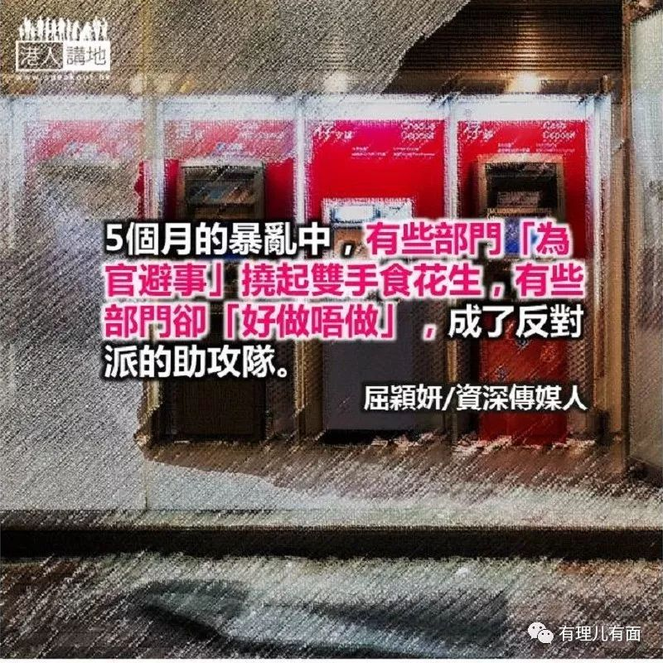

愈来愈多朋友转传市民自发清理连侬墙的照片，有街坊邻里、有医生律师，他们平日可能连家务都不用做，但就是看不过眼、忍无可忍，于是捋起袖子，动手清除那些毁掉市容的垃圾。

好多人看了都按赞，我每次看都很愤怒，是谁让这些生活安稳的中年人要如此劳累如些激心？是谁把热心的小市民置于危险境地，毕竟，我们见太多好市民因为清理连侬墙被「私了」、甚至惹上官非身陷囹圄。

罪魁是四处破坏的黑衣人，但祸首却是食环署、食卫局。因为官员不作为，老百姓惟有自己小区自己救。

5个月的暴乱中，有些部门「为官避事」挠起双手食花生，有些部门却「好做唔做」，成了反对派的助攻队。

众所周知，今次暴乱，中国银行首当其冲成了暴徒头号打砸目标，几家中银分店被放火烧毁，玻璃外墙尽碎。门外柜员机被砸被烧，提款机内的钱被偷掉还是被烧了，灰烬之下已无从稽考了。于是，能重开或未被砸的中国银行，还有其他经常性被砸的商铺如美心，近日都封上木板，有些甚至用钢板围店，挡得几多得几多，尽量减少损失及伤害。

非常时期，顾不得外貌好丑，顾不得占多了路，市民都理解的，我们甚至会特别钻进围满木板、连招牌也看不到的饼店去光顾，以示支持。

然而，反对派就最懂钻法律空子，热血公民的立法会议员郑松泰就给消防处、地政署发信，投诉中国银行的围板阻街及违反消防安全条例。

曱甴玩嘢，没想到政府竟然积极配合，日前地政署就向中国银行发出实时清拆令，要他们立即把围板拆除。

地政署的官到底是活在山洞不问世事，否则你们不可能不知道，这些自卫木板所为何事？政府救不了百姓，百姓建一道墙来自救，你们都不容许，你们都挑剔，你们都要为黑衣人助攻，想问问，拆去仅有的保护，以后银行的损失，是否由地政署来付？

「好做唔做」的，还有卫生署。

全国政协副主席梁振英先生每天都在个人脸书为《苹果日报》数广告，已是众所皆知的事，他一直呼吁商界杯葛这张卖国卖港报纸，谁在《苹果》卖全版或半版广告，都会被点名，于是《苹果》的广告买少见少。

没想到，这天被国家领导人点名的，竟是政府机构，卫生署在《苹果》卖了半版肺炎链球菌疫苗广告。

《苹果》是反对派的文宣桥头堡，它的任务是打政府、打建制、打中央、黑国家，我们的政府部门，竟拿公帑来资敌？费解。

 习主席在香港回归20周年时来港给公务员的劝勉中有这一句：「上下同欲者胜」，今日当香港人在水深火热战事中，我们的政府部门，有上下团结之心吗？有同仇敌忾之气吗？市民都捋起衣袖守家园了，官员们，你们护港的心在哪里？

### 精选留言

用户设置不下载评论